高等数学（二）综合测试I
一.填空题(本大题8小题,每小题3分,共24分)
1.设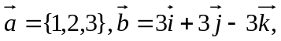则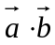=__________.
2.过点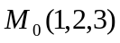且与直线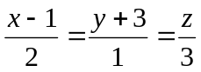垂直的平面方程是___________________.
3.函数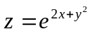的全微分=____________________.
4.函数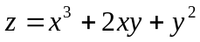在点A(1,1)处沿A到B(3,3)的方向导数是__________________.
5.交换二次积分次序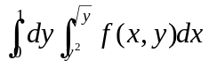=________________________________.
6.设L是圆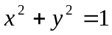的上半圆周,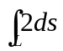 =____________________.
7.设是由圆柱面,及平面,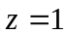所围成,将三重积分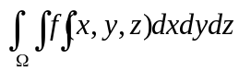化为柱坐标系下的三次积分是_________________________________.
8.展开函数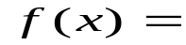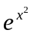的的幂级数是___________________________________.
二.单选题(本大题共4小题,每小题2分,共8分)
1.下列曲面中,为旋转曲面是( )
(A) 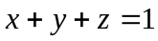 (B) 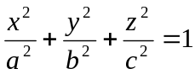 (彼此不等)
(C) 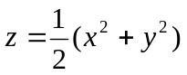 (D) 
2.已知区域D: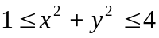,则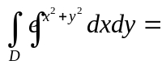( )
(A) 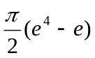 (B) 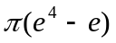
(C) - (D) 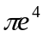
3.下列级数中收敛的是( )
(A) 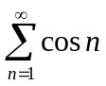 (B) 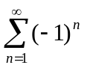
(C) 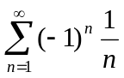 (D) 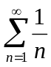

4.幂级数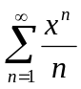的收敛域是( )
(A) [-1,1] (B) (-1,1)
(C) [-1,1 (D) (-1,1

三.解答题（本大题共6小题，每小题10分，共60分）
1.求曲面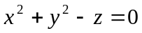在点(1,1,2)处的切平面方程和法线方程.

2..设 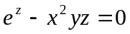,求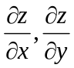.

3. 设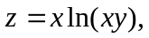,求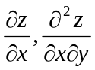.

4.求函数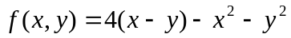的极值.

5.应用格林公式计算曲线积分: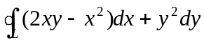,其中L是由曲线及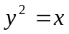所围成的区域的边界(逆时针方向).

6.利用高斯公式计算曲面积分: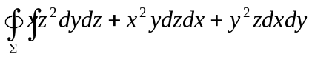,其中是球体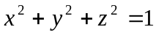的表面的外侧.

四.证明题（8分）
验证函数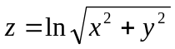满足方程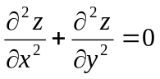.

高等数学（二）综合测试II
一.填空题(本大题10小题,每小题3分,共30分)
1.设={3,-1,-2},=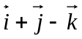,则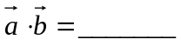.
2.过点且与直线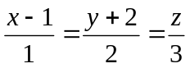垂直的平面方程是__________________.
3.函数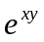在点(1,1)的全微分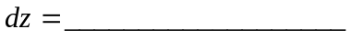.
4.函数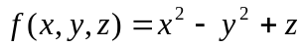在点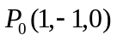的梯度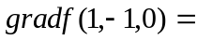________________.
5.交换二次积分的积分次序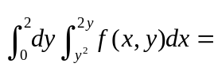_________________.
6.将三重积分变换为柱坐标系下的三重积分为___________________.
7.设L是以O为心,R为半径的上半圆周,则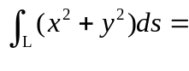_______.
8.曲线积分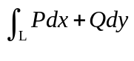在区域G内与路径无关的充分必要条件是____________________.
9.将函数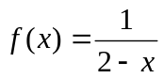展开为关于(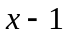)的幂级数是____________________.
10.若是以为周期的周期函数,则的傅里叶级数中的傅里叶系数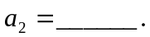
二.单选题(本大题共5小题,每小题2分,共10分)
1.设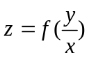,则下列等式正确的是( ).
(A) 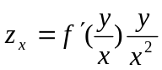; (B) 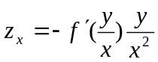;
(C) 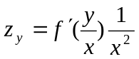; (D) 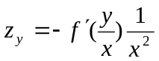.
2.下列级数中绝对收敛的是( )
(A) ; (B) ;
(C) 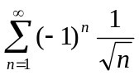; (D) 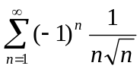.
3.函数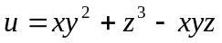在(1,1,1)点处方向导数最大值是( ).
(A) ; (B) 5; (C) 25; (D) .
4.已知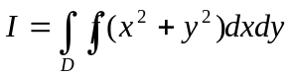,其中,则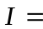( ).
(A) 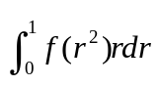; (B) 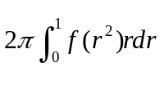; (C) 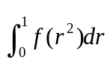; (D) 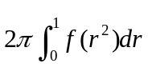.
5.幂级数的收敛域是( ).
(A) [-1,1]; (B) (-1,1]; (C) [-1,1); (D) (-1,1).
三.解答题(本大题共4小题,每小题10分,共40分)
1.设函数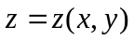由方程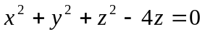所确定,求.

2.设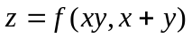,其中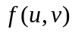具有二阶连续偏导数,求.

3.计算二重积分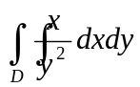,其中D是由曲线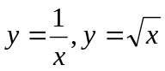与直线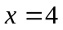围成.

4.计算曲面积分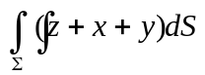,其中为平面在第一卦限部分.

四.应用题(10分)求函数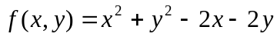的极值.

五.证明题(10分) 证明曲线积分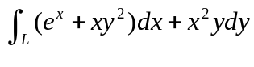在平面上与路径无关,并计算 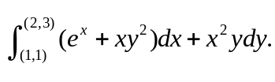

高等数学（二）综合测试III
一：填空题（本大题共 7 小题，每小题 3 分，共 21 分）
- 抛物线和所围成平面图形的面积为________________．
- 设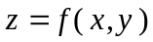是由方程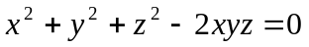所确定的隐函数，则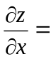_________．
- 函数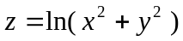在点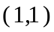处方向导数的最大值为_______________．
- 旋转抛物面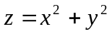在点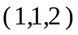处的切平面方程为_______________．
- 设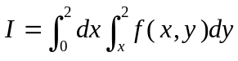，交换积分次序后，_______________．
- 设是圆周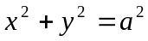（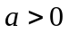），则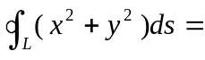_______________．
- 设是椭圆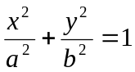（，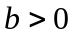）正向一周，则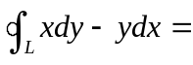_________．
二：选择题（本大题共 5 小题，每小题 2 分，共 10 分）
- 设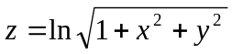，则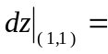（ ）
（A）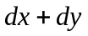； （B）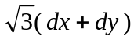； （C）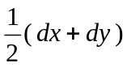； （D）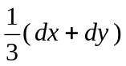．
- 设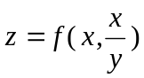，其中具有连续的偏导数，则（ ）
（A）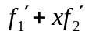； （B）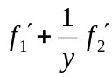； （C）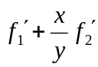； （D）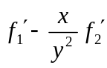．
- 如果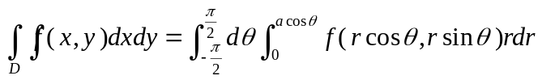，则积分区域为（ ）
（A）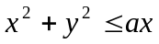（）； （B）（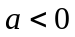）；
（C）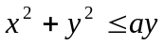（）； （D）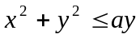（）．
- 设是上半球体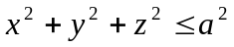（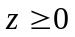），则下列积分不为零的是（ ）
（A）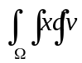； （B）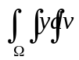； （C）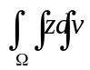； （D）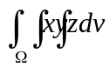．
- 下列级数中条件收敛的是（ ）
（A）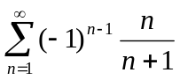； （B）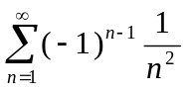； （C）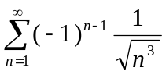； （D）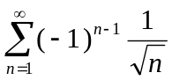．
三：计算题（本大题共 5 小题，共 59 分）
- 求函数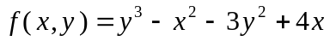的极值．

- 求二重积分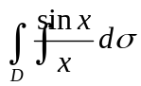，其中是由抛物线和直线所围成的闭区域．

- 求对弧长的曲线积分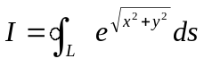，其中是（）在第一象限与轴、轴所围的区域的整个边界．

- 将函数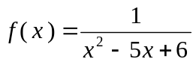展开成的幂级数，并指出其收敛域．

- 求曲面：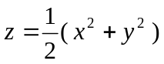在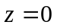与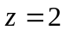之间部分的面积．

四：证明题（本大题共 2 小题，每小题 5 分，共 10 分）
- 设函数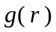有二阶导数，且
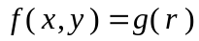，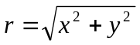，
证明：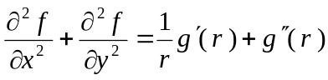（其中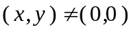）．

- 设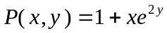，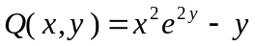，
(1) 证明曲线积分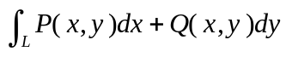与路径无关；
(2) 求沿上半圆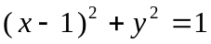从点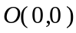到点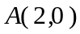的曲线积分


